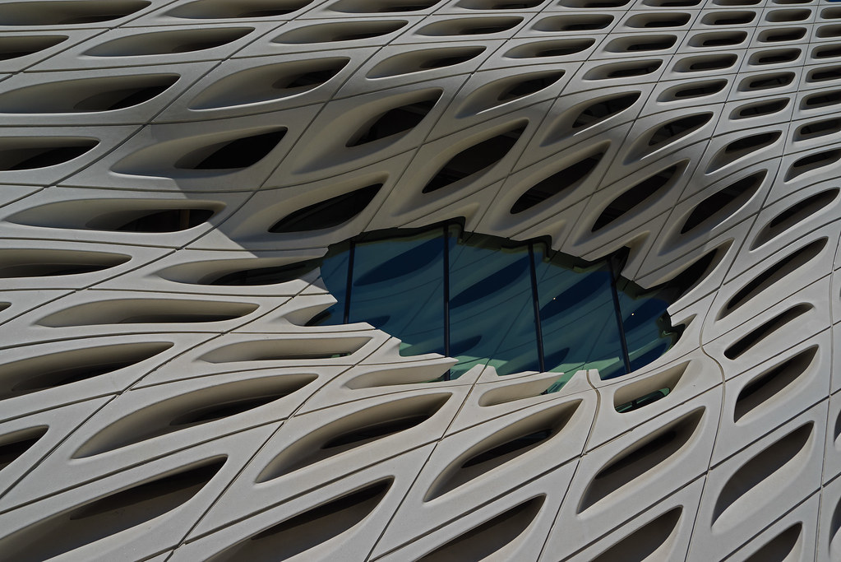  Museu The Broad / Diller Scofidio + Renfro  Foto by dog97209 |  | Projeto de Arquitetura, Urbanismo e Paisagismo  03
EDITAL 01 |  | PROFESSOR MAURÍCIO FELZEMBURGH
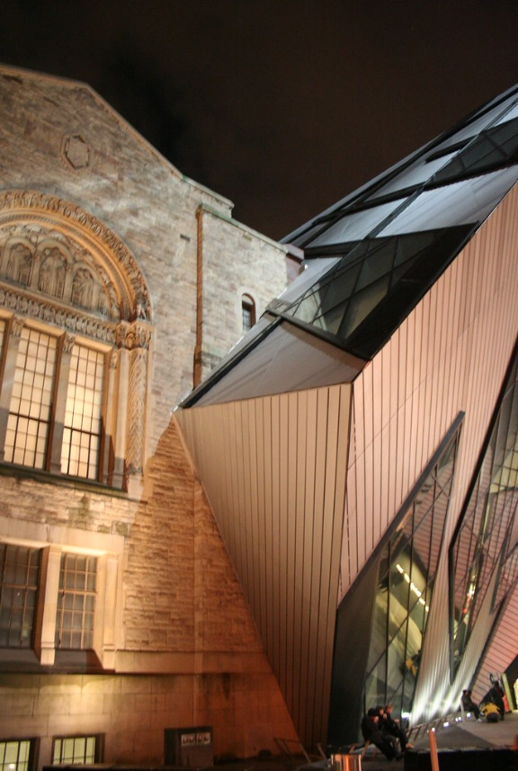

OBJETO

Desenvolvimento de projeto de equipamento cultural.

COMPETÊNCIAS

• Desenvolver projeto arquitetônico de centro cultural em um contexto urbano
• Entender a relação entre o projeto de arquitetura de centros culturais e o contexto urbano.
• Utilizar as etapas metodológicas do processo de projeto arquitetônico.
• Aplicar conceitos básicos de conforto ambiental no desenvolvimento de projetos arquitetônicos comunitário e de educação
• Aplicar diretrizes do desenvolvimento de projetos arquitetônico.
• Projetar soluções técnicos-construtivas em edificações residenciais.
3.0 Metodologia

Esta atividade é um exercício de longa duração voltado à prática projetual sob o tema Equipamentos Culturais. O exercício consiste na formulação de problema arquitetônico a ser compreendido e solucionado pelo aluno, incentivando a pesquisa, o estabelecimento de estratégias e métodos de projeto.
Esse exercício de longa duração proposto deverá ser executado individualmente com a devida observância aos condicionantes gerais estabelecidos no subitem 3.1. deste edital. Os trabalhos devem também atender pelo menos uma das condições específicas estabelecidas para cada um dos subitens 3.2. e 3.3. a serem definidas por sorteio.
Royal Ontario Museum – Studio Libeskind
Foto de BY 2.0.

Apesar do produto desse exercício ser individual, lembre-se que você não está sozinho. Replique ao máximo as informações recebidas, opine e acompanhe o processo dos colegas. Frequente as aulas e compartilhe ideias. A imersão no ambiente de aula será decisiva para o bom resultado da turma

3.1 PROGRAMA DE NECESSIDADES MÍNIMO

Fica estabelecido que o programa arquitetônico mínimo deve conter: Recepção, bilheteria, administração, salas de exposição permanentes, salas de exposição temporárias), reserva técnica, apoio, biblioteca, loja, restaurante, auditório e estacionamento.

3.2 COLEÇÃO
A coleção mínima a ser adotado deve ser o acervo existente do edifício sorteado, conforme estabelecido no item 3.0. do edital.
Condicionante | Tipo de Museu | Acervo | Endereço | Site
1 | Museu Científico | Museu Geológico | Avenida Sete de Setembro 2195, Corredor da Vitória. | http://www.mgb.ba.gov.br/
2 | Museu de História da Cultura | Casa do Carnaval | Praça Ramos de Queirós, s/n – Pelourinho. | https://www.salvadordabahia.com/casa-do-carnaval/
3 | Museu Etnológico | Museu Nacional Afro-Brasileiro | R. das Vassouras, 25 - Centro Histórico. | https://museuafrobrasileiro.com.br/
4 | Museu de Arte | Palacete das Artes | R. da Graça, 284 – Graça. | https://museupalacetedasartes.wordpress.com/
5 | Museu Científico | Museu de Ciências e Tecnologias | Avenida Jorge Amado, s/n. Imbuí | http://www.secti.ba.gov.br/modules/conteudo/conteudo.php?conteudo=28
6 | Museu da História da Cultura | Museu da Música | Praça Visconde de Cayru, 19 – Comercio. | -
7 | Museu Etnológico | Casa de Angola | Praça dos Veteranos – Centro. | -
8 | Museu Etnológico | Casa do Benin | Baixa dos Sapateiros, 7 - Pelourinho | -

3.3 SÍTIO

As propostas devem ser desenvolvidas em um dos terrenos abaixo especificados pelas coordenadas geográficas de um ponto de referência em sua poligonal. O sítio deverá ser definido por sorteio, conforme estabelecido no item 3.0.
Condicionante | Localidade | Logradouro | Coordenadas de referência  (Latitude e Longitude)
A | Vitória | Rua da Graça | 12°59'50.3"S 38°31'37.6"W
B | Centro | Praça Castro Alves S/N | 12°58'39.5"S 38°30'53.7"W
C | Dois de Julho | R. Visconde de Mauá, 102-174 - | 12°58'41.7"S 38°30'59.5"W
 |  |  | 12°58'42.3"S 38°30'59.8"W
 |  |  | 12°58'42.8"S 38°31'00.3"W
D | Comércio | Armazém 3 e 4 | 12°58'04.9"S 38°30'40.4"W

4.0 ETAPAS

O exercício será dividido em 5 etapas:
a) Etapa 01 (Aquecimento) – Visitas aos Museus e Croquis
Esta etapa tem a finalidade de aprofundar a compreensão programática, construtiva e espacial dos edifícios culturais, contribuindo para o desenvolvimento do exercício. Os estudantes visitarão o museu sorteado no item 3.2. e deverão apresentar através de um seminário o acervo encontrado, as soluções programáticas, espaciais e construtivas encontradas. Os alunos, organizados em grupo, devem apresentar textos, vídeos, fotografias e croquis elucidando os aspectos destacáveis da visita.
No seminário os alunos deverão apresentar pelo menos 3 seções representativas, em perspectiva ou elevação, com ampliações, demonstrando as interfaces dos sistemas construtivos utilizados. Os alunos deverão apresentar uma tabela com programa e áreas estimadas do edifício visitado e uma síntese do acervo encontrado.
b) Etapa 02 (Brainstorm) Croquis e Cartografia
Nesta etapa os estudantes devem apresentar, individualmente, estudos volumétricos da solução proposta, identificando as possibilidades de implantação e alternativas de proposição para o objeto estudado.
Como produtos dessa etapa, os alunos apresentarão:
- Cartografias demonstrando a inserção urbana
- Esboços de plantas e seções;
- Perspectivas manuais e/ou eletrônicas das soluções propostas;
- Modelos eletrônicos do estudo.
c) Etapa 03 (Estudo Preliminar)
Esta etapa deverá ser desenvolvida individualmente e compõe:
- Estudo volumétrico da solução proposta;
- Estudo das relações do edifício com o lote e seu entorno: vias de acesso e vizinhança da edificação; orientação; parâmetros urbanísticos etc.;
- Estudo das Unidades Habitacionais, considerando a ergonomia e o conforto do ambiente construído, tendo como referência a legislação vigente e amparado em visão crítica das normas pertinentes;
A apresentação dessa etapa se dará com os seguintes elementos:
- Modelo volumétrico de Estudo (Escala 1/200). A maquete deve representar vazios aberturas e demais elementos necessários à compreensão, devendo esta conter as informações necessárias à compreensão do sítio e seu entorno imediato, inclusive a altimetria, vias, edificações vizinhas e outros elementos relevantes. A maquete deverá ser utilizada também nas orientações do exercício, em sala de aula.
- Planta de Localização (Escala: 1/5.000);
- Planta de Situação (Escala 1/200);
-Planta dos Pavimentos de Habitação (Escala 1/200);
- Plantas dos Pavimentos Térreo e de Garagens (Escala 1/200).
- Seções e elevações (Escala 1/200)
- Croquis de apresentação demonstrando as soluções de fachada em perspectiva e soluções técnicas.
d) Etapa 04 (Detalhamento de Soluções)
Elaboração de Caderno de Soluções contendo o detalhamento construtivo necessário para a compreensão do projeto, apresentado em forma de esquemas, croquis, planos, elevações, perspectivas e quaisquer outros elementos de desenho, organizados em um caderno individual, formato livre. Esse caderno será avaliado de forma processual, devendo acompanhar diariamente o aluno em suas atividades.
e) Etapa 05 (Projeto de Arquitetura)
Consiste na elaboração de projeto básico com detalhamento construtivo. A partir dos dados levantados, do programa de necessidades e do seu pré-dimensionamento, cada aluno deve produzir:
- A caracterização geral da concepção adotada, com indicação de funções, usos, formas, dimensões, localização dos ambientes e indicações prescritivas e de desempenho.
- A caracterização específica dos elementos construtivos e dos seus componentes principais, incluindo indicações das tecnologias recomendadas para estrutura, vedações e coberturas.
Nesta etapa final o aluno deverá apresentar os seguintes elementos, impreterivelmente:
- Planta de localização do imóvel;
- Planta de situação em escala de 1:200, contendo: a) limites do terreno com suas cotas exatas e posições de meios-fios; b) curva de nível a equidistância de 1,00m (um metro) e indicação das árvores porventura existentes no terreno; c) orientação do terreno em relação ao norte verdadeiro; d) delimitação da edificação, no terreno, devidamente cotada; e) indicação da existência ou não de edificações vizinhas e respectivos números de porta, quando for o caso, bem como das atividades que neles se exerçam; f) coeficiente de aproveitamento – CA; g) índice de ocupação – Io e de permeabilidade do terreno – Ip; h) área construída total e por pavimento; i) área ocupada, área do terreno e área permeável; j) área construída para efeito de cálculo do índice de utilização; l) número de unidades imobiliárias especificadas por grupo de uso; m) gabarito de altura da edificação; n) indicação da fração ideal do terreno quando se tratar de empreendimento em condomínio.
- Planta baixa dos diversos pavimentos, na escala 1:75;
- Seções ou cortes longitudinais e transversais, na escala de 1:75, com indicação obrigatória do perfil do terreno, do meio-fio e da referência de nível – RN.
- Planta de elevação de fachada, na escala 1:75.
- Detalhamento construtivo dos principais elementos, em 1/10.
- Perspectivas eletrônicas.

5.0 CONDICIONANTES legais e normativos

Lei Municipal nº 9069/2016 - Dispõe sobre o Plano Diretor de Desenvolvimento Urbano do Município de Salvador - PDDU 2016 e dá outras providências.
Lei Municipal nº 9.148/2016. - Dispõe sobre o Ordenamento do Uso e da Ocupação do Solo do Município de Salvador e dá outras providências.
Lei Municipal nº 9.281/2017. Institui normas relativas à execução de obras e serviços do Município do Salvador, e dá outras providências.
Instrução Normativa SEPLAN - IN-02/2006 – Critérios e parâmetros de circulação e de acessos de veículos e pedestres – Dispõe sobre normas, critérios e parâmetros de circulação e de acessos de veículos e pedestres aos empreendimentos no Município de Salvador.
ABNT NBR 15575-1:2013 Edificações habitacionais — Desempenho Parte 1: Requisitos gerais
ABNT NBR 15575-2:2013 Edificações habitacionais — Desempenho Parte 2: Requisitos para os sistemas estruturais
ABNT NBR 15575-3:2013 Edificações habitacionais — Desempenho Parte 3: Requisitos para os sistemas de pisos
ABNT NBR 15575-4:2013 Edificações habitacionais — Desempenho Parte 4: Requisitos para os sistemas de vedações verticais internas e externas — SVVIE
ABNT NBR 15575-5:2013 Edificações habitacionais — Desempenho Parte 5: Requisitos para os sistemas de coberturas
ABNT NBR 15575-6:2013 Edificações habitacionais — Desempenho Parte 6: Requisitos para os sistemas hidrossanitários
ABNT NBR 9050: 2015 - Acessibilidade a edificações, mobiliário, espaços e equipamentos urbanos
ABNT NBR 9077: 2001 - Saídas de emergência em edifícios
ABNT NBR 15220-1:2005 Desempenho térmico de edificações Parte 1: Definições, símbolos e unidades
ABNT NBR 15220-2:2005 Versão Corrigida:2008 Desempenho térmico de edificações Parte 2: Método de cálculo da transmitância térmica, da capacidade térmica, do atraso térmico e do fator solar de elementos e componentes de edificações
ABNT NBR 15220-3:2005 Desempenho térmico de edificações Parte 3: Zoneamento bioclimático brasileiro e diretrizes construtivas para habitações unifamiliares de interesse social
ABNT NBR 15220-4:2005 Desempenho térmico de edificações Parte 4: Medição da resistência térmica e da condutividade térmica pelo princípio da placa quente protegida
ABNT NBR 15220-5:2005 Desempenho térmico de edificações Parte 5: Medição da resistência térmica e da condutividade térmica pelo método fluximétrico.

6.0 PRAZOS

O objeto deste edital deve ser apresentado em etapas conforme descrição e prazos estabelecidos na tabela abaixo.
Etapa |  | Descrição | Datas | Produtos
1 | Aquecimento (AV01) | Grupo | 09/08 | Seminário de apresentação dos museus de referência
2 | Brainstorm (AV01) | Individual | 16/08 | Modelo eletrônico volumétrico, esboços de plantas e seções e croquis das propostas. Inserção Urbana.
3 | Estudo Preliminar (AV01) | Individual | 06/09 | Modelo eletrônico, plantas e elevações do objeto. Inserção Urbana.
4 | Detalhamento das Soluções (AV02) | Individual | 18/10 | Caderno de soluções
5 | Anteprojeto (AV03) | Individual | 29/11 | Plantas baixas, seções, fachadas, detalhamentos, maquete eletrônica.

A apresentação será feita oralmente com suporte da maquete, do Caderno de Soluções e de demais peças de desenho produzidas.. Os trabalhos apresentados fora do prazo não serão avaliados, exceto por motivo de força maior. Poderá haver, ainda, outras apresentações intermediárias para verificação do andamento do exercício, em data a ser estabelecida com a devida antecedência.

Apesar do produto desse exercício ser individual, lembre-se que você não está sozinho. Replique ao máximo as informações recebidas, opine e acompanhe o processo dos colegas. Frequente as aulas e compartilhe ideias. A imersão no ambiente de trabalho será decisiva para o bom resultado da turma.

7.0 CRITÉRIOS DE AVALIAÇÃO
- Atendimento do Edital e Desenvolvimento Processual. O não atendimento completo aos itens deste edital implicará em reprovação no exercício (nota final inferior a 5,0). A não apresentação de qualquer etapa preliminar inabilita o aluno para apresentação do exercício.
- Solução de Implantação. Adequação da implantação, em função das questões relacionadas ao relevo, orientação, drenagem, técnicas de contenção, implantação de vias internas, acessos externos etc. Adequação ao contexto e condições do entorno.

- Adequação da solução construtiva ao edifício proposto. Serão considerados o pré-dimensionamento dos elementos estruturais e a qualidade da apropriação da técnica construtiva na solução do problema proposto. Será também observado o correto desenvolvimento dos elementos de vedação vertical, piso e cobertura além dos elementos necessários às instalações prediais.
- Especificação e detalhamento. Qualidade no desenvolvimento da especificação e detalhamento construtivo.
- Atendimento à legislação e normas técnicas. Atendimento ao normativo técnico e demais regulamentos solicitados no exercício.
- Viabilidade de técnica e econômica. Exequibilidade e adequação da proposta.
- Riqueza da solução plástica e requisitos estéticos. Trata-se da qualidade no desenvolvimento e o domínio teórico apresentado para justificar as soluções no campo da linguagem estética.
- Uso e qualidade dos espaços. Qualidade do espaço, incluindo questões relacionadas ao atendimento do programa assim como iluminação, conforto e demais questões de ordem sensorial e perceptiva.
- Desenvolvimento processual. Assiduidade e pontualidade durante as aulas de desenvolvimento do exercício. Riqueza processual na execução das pesquisas e estudos preliminares assim como regularidade nas orientações e discussões em sala. Os trabalhos não orientados conforme número mínimo de consultas definidas abaixo não serão habilitados para avaliação.

